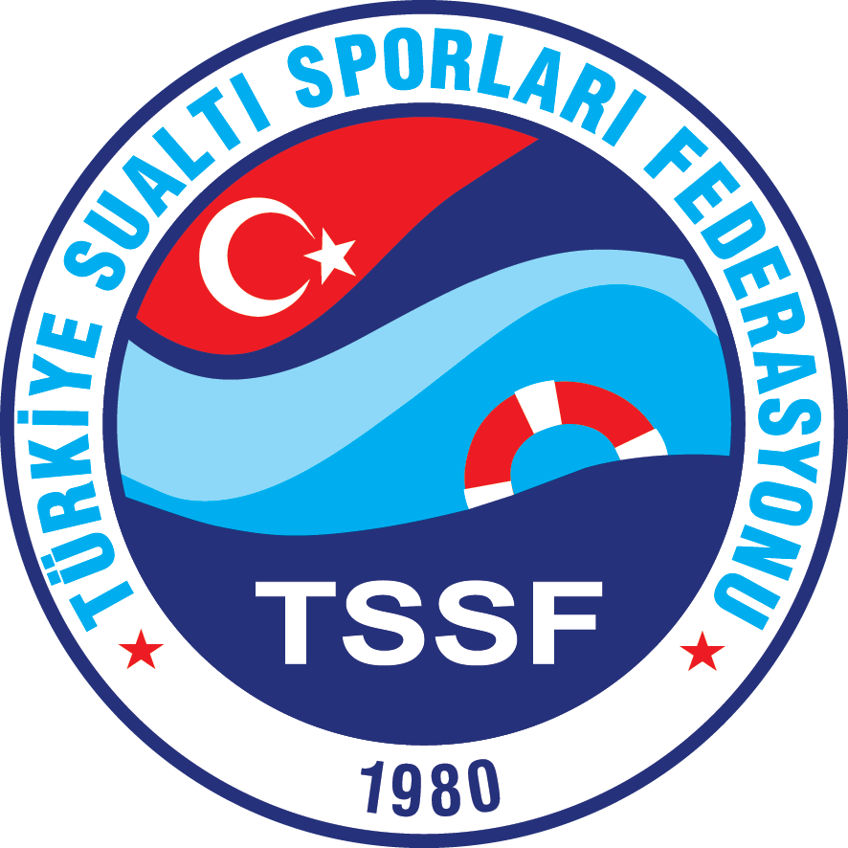
TSSF COVID-19 FORM-2
AYDINLATILMIŞ ONAM

COVID-19 (Yeni Koronavirüs Hastalığı) HAKKINDA BİLGİLER:
Yeni Koronavirüs Hastalığı (COVID-19), ilk olarak Çin’in Hubei eyaleti Wuhan şehrinde, Aralık ayının sonlarında solunum yolu belirtileri (ateş, öksürük, nefes darlığı) belirtileri ile ortaya çıkan bir hastalıktır. Dünya Sağlık Örgütü (WHO) 12 Şubat 2020 tarihinde, hastalığı 2019 Koronavirüs hastalığı (COVID-19) olarak tanımlamıştır. Hastalığa Şiddetli Akut Solunum Yolu Sendromu Koronavirüs-2 (SARS-CoV-2) virüsünün neden olduğu açıklanmıştır. Koronavirüsler, hayvanlarda veya insanlarda hastalığa neden olabilecek büyük bir virüs ailesidir. Dünyada virüsün tüm ülkelerde yayılma hızının artması nedeniyle, WHO (Dünya Sağlık Örgütü) COVID-19 hastalığını pandemi olarak ilan etmiştir.
COVID-19 hastalığın belirtileri: COVID-19 hastalığının en sık görülen belirtileri arasında ateş, kuru öksürük, solunum yetersizliği, balgam, halsizlik, kilo kaybı, kas ağrıları, ishal gözlenmektedir. Hastaların büyük bir kısmında hastalık hafif ve orta derecede belirtiler seyretmektedir(%80-85). Şiddetli olgularda zatürre, ağır solunum yetmezliği, böbrek yetmezliği ve ölüm gelişebilmektedir(%15-20). Koku kaybı, koku duyusunda azalma ve tat duyusu kaybı gözlenen olguların, koronavirüs (SARS-CoV-2) enfeksiyonu olasılığını dikkate almaları, test ve izolasyon için acilen sağlık kuruluşlarına başvurmaları gerektiği de bildirilmiştir. Ölüm oranı yaş ve hastalık varlığı ile artmaktadır.
COVID-19 hastalığın bulaşma yolları: İnsandan insana bulaşmanın en sık hastaların öksürmeleri aksırmaları gibi fonksiyonlar sonucu solunum yoluyla veya kontamine yüzeylere dokunulduktan sonra ellerin yıkanmadan yüz, göz, burun, ağıza götürülmesi ile gerçekleştiği bildirilmiştir. Koronavirüs metal, cam ve plastik gibi cansız yüzeylerde yüzey özellikleri, sıcaklık ve ortamdaki nem miktarına bağlı olarak 9 güne kadar kalabilmektedir.
COVID-19 hastalığında risk grupları: COVID-19 hastalığı genellikle 60 yaş ve üzerindeki kişileri daha fazla etkilemektedir. Hastalık varlığı (kalp hastalıkları, hipertansiyon, diyabet, kronik solunum yolu hastalığı, kanser..) riski arttırmaktadır. Hastalıkla mücadelede en ön safhada olan sağlık çalışanları da yüksek risk grubundadır. Genellikle çocuklarda hastalık nadir ve hafif görünmektedir. Şu ana kadar COVID-19'un hamilelik sırasında anneden bebeğe bulaştığına dair de bir kanıt bulunmamaktadır.
COVID-19 hastalığında tanı koyma metotları: Yeni Koronavirüs tanısı için gerekli moleküler testler ülkemizde mevcuttur. Tanı testi sadece Halk Sağlığı Genel Müdürlüğü Ulusal Viroloji Referans Laboratuvarında ve belirlenmiş Halk Sağlığı Laboratuvarlarında yapılmaktadır.
COVID-19 hastalığından korunma yolları: Mümkün olduğu kadar yurtdışına yolculuk yapılmaması, yapılmışsa dönüşte ilk 14 günün evde geçirilmesi önerilir. Eller sık sık özellikle temas sonrası en az 20 saniye boyunca sabun ve suyla yıkanmalıdır. Sabun ve suyun olmadığı durumlarda alkol bazlı el dezenfektanları kullanılmalıdır. Eller yıkanmadan ağız, burun ve gözlerle temas edilmemelidir. Öksürme ve hapşırma sırasında ağız, burun tek kullanımlık mendille kapatılmalıdır. Mendil yoksa dirsek içi kullanılmalıdır. Tokalaşma, sarılma gibi yakın temaslardan kaçınılmalıdır. Güvenli(sosyal) mesafeye dikkat edilmelidir (1,5-2 metre). Sağlık kuruluşuna gidilmesi gereken durumlarda diğer hastalarla temas en aza indirilmelidir. Mümkünse kalabalık yerlere girilmemeli, eğer girmek zorunda kalınıyorsa ağız ve burun kapatılmalı, tıbbi maske kullanılmalıdır. Bulunulan ortamlar sık sık havalandırılmalıdır. Kapı kolları, armatürler lavabolar gibi sık kullandığınız yüzeyleri su ve deterjanla her gün temizlenmelidir. Havlu gibi kişisel eşyalar ortak kullanılmamalı, kıyafetler 60-90 derecede normal deterjanla yıkanmalıdır. Bol sıvı tüketilmeli, dengeli beslenmeli, uyku düzeninize dikkat edilmelidir. Düşmeyen ateş, öksürük ve nefes darlığınız varsa, maske takarak bir sağlık kuruluşuna başvurulmalıdır.
Yeni Koronavirüs Hastalığı (COVID-19) hakkında yukarıdaki açıklayıcı bilgileri okudum.

Dünya Sağlık Örgütü tarafından pandemi olarak kabul edilen (SARS-CoV-2) virüsünün yol açtığı COVID-19 salgınının;
- Ülkemizde kısmen kontrol altına alındığını ancak tamamen ortadan kalkmadığı,
- Bu hastalığın ölümüm de dahil olmak üzere ciddi ve kalıcı sağlık sorunlarına yol açabileceği,
- Bu hastalığa yönelik tam etkili bir tedavinin bulunmadığı,
- Katılmayı düşündüğüm dalış/cankurtaran eğitim ve faaliyetlerinin COVID-19 açısından daha yüksek bir risk taşıdığı,
- Dünya Sağlık Örgütü, Sağlık Bakanlığı ve TSSF tarafından belirlenen bulaşmayı önleyici tüm kural ve uygulamalara dalış/cankurtaran kuruluşu tarafından tam olarak uyulsa bile bunların bulaşmayı mutlaka engellemeyeceği,
- SARS-CoV-2 virüsü taşıyıcılığının hiçbir belirti ve bulgu olmadan da mümkün olduğunu, böylece kendimin, eğitmenlerimin, çalışan personelin veya faaliyetlere katılan diğerlerinin potansiyel taşıyıcı olabileceği ve virüsün bana diğerlerinden bulaştırılabileceği gibi benim de başkalarına bulaştırabileceğim,
Faaliyete katılmadan önce yapılan toplantıda bana ayrıntılı bir biçimde anlatıldı. Varsa sorularımı açıkça sordum ve bu sorular tatmin edici biçimde yanıtlandı.
Bu faaliyet öncesinde doldurmam istenen TSSF COVID-19 FORM-1’de yer alan geçirilmiş veya olası COVID-19 durumum hakkındaki soruları, bu hastalık için olumsuz kabul edilen hastalıkların ve diğer durumların varlığı hakkındaki soruları açık ve doğru biçimde yanıtladım. Bu yanıtlarım kuruluş yetkilileri ve eğitmenlerim tarafından incelendi. Bunlarla ilişkili riskli durumum bulunuyorsa bu bilgilerimin diğer katılımcılara da duyurulmasını kabul ediyorum.
Kuruluş yetkilileri, eğitmenlerim veya diğer katılımcıların bu verilere göre risk oluşturduğumu düşündükleri taktirde benim bu faaliyete katılmamı kabul etmeyebileceklerini açıkça kabul ediyorum.
Benzer biçimde benim de risk oluşturabilecek diğer katılımcıların bu faaliyete katılmamasını isteme hakkımın bulunduğunu, bu isteğim yerine getirilmez ise faaliyete katılmaktan vazgeçebileceğimi kabul ediyorum.

Sporcu/antrenör

Ad Soyad:

Yaş:

Tel. No:

Acil Durumda
Aranabilecek Tel No:

Eposta adresi:

Tarih:
İmza:

